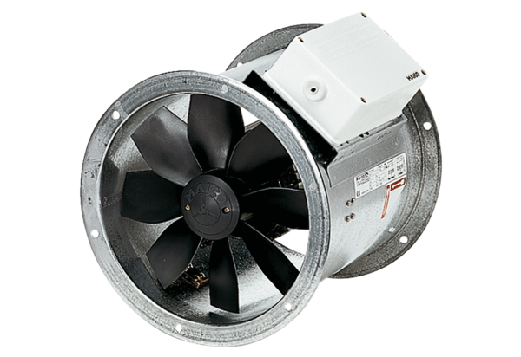Axial-Rohrventilator DZR 50/86 BVerpackungseinheit: 1 StückSortiment: C
Artikelnummer: 0086.0067Hersteller: MAICO

